АДРЕСНІ СИГНАЛИ CDMA У ВИГЛЯДІ ПСЕВДОВИПАДКОВИХ ПОСЛІДОВНОСТЕЙ

Нагадую, що при кодовому поділі каналів (CDMA) інформаційний сигнал від кожного відправника множиться на індивідуальний адресний сигнал і результат передається по каналу зв’язку.

Інформаційний сигнал від k-го відправника 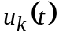

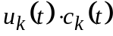
(CDMA-сигнал)

Адресний
сигнал 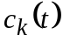

Як зазначалося є два варіанти адресних сигналів: 1) псевдовипадкові послідовності бітів; 2) так звані послідовності Уолша.
Розглянемо формування адресних сигналів у вигляді псевдовипадкових послідовностей бітів ПВП - . періодичних бітових послідовності з настільки довгим періодом порівняно з часом передачі одного елемента послідовності, що сторонньому спостерігачеві вони здаються випадковими. В дійсності такі послідовності не можуть бути повністю випадковими, оскільки вони повинні бути повторені в приймачі.
Основні характеристики ПВП, які важливі для аналізу CDMA-сигналів: 1) кількість нулів і одиниць для послідовності будь-якої довжини відрізняється не більше ніж на одиницю; 2) кожний наступний біт ПВП не залежить від значень попереднього біту. Повною мірою ці вимоги виконати неможливо. Однак, вони добре виконуються для ПВП, які генеруються на регістрах зсуву із зворотнім зв’язком,
Регістр зсуву – це цифровий пристрій, який містить певну кількість комірок пам’яті (розрядів), у які можуть бути записані 0 та 1. Крайній правий або крайній лівий розряд є вхідним розрядом. На нього поступають інформаційні біти. Після надходження чергового вхідного біту попереднє заповнення регістру зсувається на один розряд вправо (якщо вхідним є крайній лівий розрад), або вліво (якщо вхідним є крайній правий розрад).
Приклад регістру зсуву вправо з оберненим зв’язком наведений на рисунку. Біти ПВП утворюються у крайньому правому розряді.

Вихід

У цьому прикладі використано 4-розрядний регістр зсуву вправо, в кожному з яких може міститися 0 або 1 (розряди показані прямокутниками). Від передостаннього та останнього розрядів існують відведення на суматор за модулем 2 (операція «виключне АБО»), показаний колом.
Нагадую правила виконання операції «виключне АБО» (підсумовування за модулем 2):
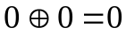, 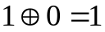, 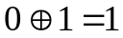, 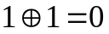.
Для початку роботи генератора псевдовипадкової послідовності необхідне начальне заповнення розрядів регістру. Припустимо, що воно має вигляд 1 0 0 0. На кожному такті роботи генератора ключа з крайнього правого розряду знімається біт випадкової послідовності. Нижче показані декілька перших бітів ключа та заповнення регістру.

Стан регістру |  |  |  |  | Біти ПВП
1 | 0 | 0 | 0 |  | 0
0 | 1 | 0 | 0 |  | 0
0 | 0 | 1 | 0 |  | 0
1 | 0 | 0 | 1 |  | 1
1 | 1 | 0 | 0 |  | 0

Далі наведені 15 бітів ключа, отриманих описаним способом.
1 1 1 1 0 1 0 1 1 0 0 1 0 0 0
Тут крайній правий біт отримано першим.
Можна перевірити, що, починаючи з 16-го біту псевдовипадкова послідовність буде повторюватися. Доведено, що період повторення дорівнює 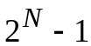, де N – кількість розрядів регістру.
Процедура формування CDMA-сигналу полягає у здійсненні операції множення бітів інформаційного сигналу на біти псевдовипадкової послідовності. Декодування CDMA-сигналу на приймальному боці виконується шляхом його множення на псевдовипадкову послідовність, яка була використана при формуванні CDMA-сигналу. Для цього необхідно, щоб добуток ПВП як адресних сигналів різних відправників дорівнював 0 (таку властивість мають адресні сигнали у вигляді послідовностей Адамара).
Цю вимогу можна сформулювати інакше: необхідно, щоб ПВП для різних користувачів були взаємно незалежними.
Кількісною мірою статистичної залежності між двома випадковими сигналами (у розглядуваному випадку це ПВП для різних відправників) є величина, яка має назву коефіцієнту кореляції між цими сигналами.
Її означення наступне. Маємо дві ПВП 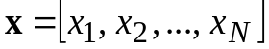 та 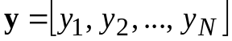. Коефіцієнтом кореляції називається величина
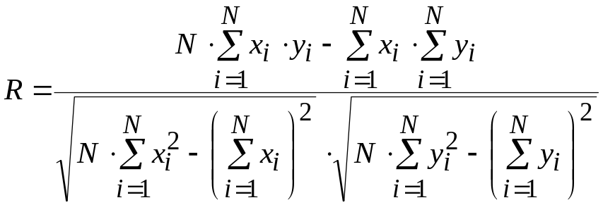. (1)

Доведено, що має місце нерівність 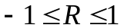. Коефіцієнт кореляції може як додатним, так й від’ємним. Якщо R = 0, то зв’язок між х та y відсутній. Чим більше значення 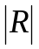тим сильніший цей зв’язок.
За використання ПВП як адресних сигналів CDMA необхідно замінити 0 на -1 аналогічно тому, як й при використанні послідовностей Уолша.

У поширених системах автоматизації науково-технічних розрахунків є вбудовані функції обчислення коефіцієнту кореляції.

1. У системі MathCAD обчислення коефіцієнту кореляції ілюструється наступним скріном.

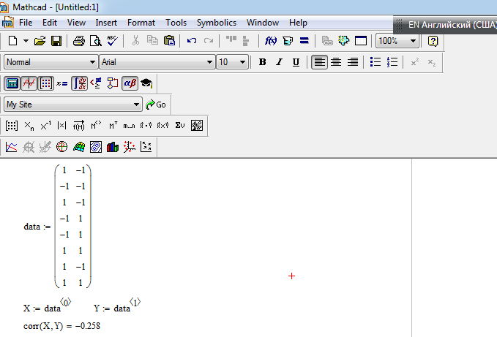

2. Для обчислення коефіцієнту кореляції засобами EXCEL можна використовувати наступні конструкції:
- Обчислення суми числових значень: у будь-якій комірці набрати =СУММ(ім’я першої комірки:ім’я останньої комірки) та натиснути ENTER. У цій комірці з’явиться результат – сума значень, які містилися у введеному діапазоні комірок. Наприклад =СУММ(A1:A8). Буде обчислена сума чисел, які містилися у комірках з А1 до А8.
- Обчислення суми квадратів числових значень: у будь-якій комірці набрати =СУММКВ(ім’я першої комірки:ім’я останньої комірки) та натиснути ENTER. У цій комірці з’явиться результат – сума квадратів значень, які містилися у введеному діапазоні комірок. Наприклад =СУММ(A1:A8). Буде обчислена сума квадратів чисел, які містилися у комірках з А1 до А8.

РОЗРАХУНКОВЕ ЗАВДАННЯ. Адресні сигнали ПВП

Кількість розрядів регістру дорівнює 6. Нумерація розрядів зліва направо.

№ | Біти інформаційного сигналу у 16-ковому поданні | Початкові заповнення регістру | Відведення на суматор за модулем 2
1 | A8F | 100000  010000 | 1, 2
2 | 3DE | 000001  000010 | 2, 3
3 | 8A4 | 010000  001000 | 1, 3
4 | BCE | 001000  000100 | 2, 4
5 | A39 | 100000  100001 | 3, 5
6 | C87 | 010000  010001 | 1, 4
7 | 5E8 | 000010  010010 | 1, 5
8 | 8FA | 000100  001100 | 1, 6
9 | DDA | 001000  011000 | 2, 3
10 | EF1 | 100000  110000 | 2, 4
11 | C14 | 000001  000011 | 2, 5
12 | 7BF | 110000  000011 | 2, 6
13 | 98E | 101000  110000 | 3, 4
14 | AFF | 100011  100001 | 3, 5

- Отримати псевдовипадкову послідовність довжиною 12 бітів за першим початковим заповненням регістру, утворити на її основі CDMA-сигнал та навести псевдовипадкову послідовність й отриманий CDMA-сигнал у 16-ковому поданні.
- Отримати коефіцієнт кореляції між псевдовипадковими послідовностями за першим та другим початковими заповненнями регістру.

